ЛАБОРАТОРНА РОБОТА 10
ЕлектрохіміЧНІ ПРОЦЕСИ

1. Теми для домашньої підготовки
Рівновага на межі поділу фаз метал - розчин. Поняття про електродні потенціали. Рівняння Нернста. Електрохімічний ряд напруг металів. Стандартний водневий електрод.
Гальванічні елементи. Електрорушійна сила (ЕРС) гальванічних елементів. Хімічні джерела струму.
Електроліз розчинів і розплавів електролітів. Послідовність розрядження іонів. Анодні й катодні процеси. Електроліз з розчинними і нерозчинними анодами. Закони Фарадея. Застосування електролізу у промисловості.
Корозія металів. Механізм хімічної корозії, види захисних оксидних плівок. Механізм електрохімічної корозії. Швидкість електрохімічної корозії. Методи захисту від корозії.

2. Запитання та задачі
1. Складіть схему гальванічного елемента, за допомогою якого можна виміряти стандартний потенціал електрода: а) срібного; б) залізного; в) цинкового. Запишіть рівняння електродних процесів, рівняння сумарних реакцій, які перебігають у гальванічному елементі, вкажіть окисник та відновник, обчисліть ЕРС елемента.
2. Розрахуйте потенціали водневого електрода: а) у чистій воді; б) у сірчаній кислоті ([Н⁺] = 0,001моль/л); в) у розчині гідроксиду калію ([OН⁻] = 0,001 моль/л).
3. За значеннями окисно-відновних потенціалів визначте можливість самочинного перебігу наступних реакцій:
а) Zn + CdSO₄ = ZnSO₄ + Cd;
б) Ni + Mg= Ni+ Mg;
в) 2Fe+ Cl₂ = 2Fe+ 2Cl;
г) 2Fe+ Br₂ = 2Fe+ 2Br;
д) 2Fe+ I₂ = 2Fe+ 2I;
є) Ag + 2Fe= 2Fe+ Ag.
4. Які процеси відбуваються під час електролізу розчинів та розплавів NaCl, KOH, CuCl₂ та K₂SO₄ на платинових електродах?
5. Складіть схеми електролізу водного розчину сульфату міді (ІІ): а) з інертними електродами; б) з мідними електродами.
6. Складіть схеми електролізу водного розчину нітрату калію: а) з інертними електродами; б) з мідними електродами.
7. Скільки срібла виділиться на катоді при пропусканні через розчин нітрату срібла струму силою 8 А протягом 45 хв?
8. При електролізі розчину сульфату міді (ІІ) з мідними електродами маса катода зросла на 10 г. Яка кількість електрики пройшла через розчин?
9. Після проходження струму силою 6 А протягом 25 хв через розчин нітрату срібла на катоді виділилось 9,6 г срібла. Визначте вихід срібла (у відсотках до теоретичного).

3. Експериментальна частина

3.1. Матеріали і обладнання.
Пластинки металічні: міді, заліза, цинку, кадмію, нікелю; кристалічні: дифосфат натрію, етилендиамінтетраацетат натрію, етилендиамін; розчини сульфату міді, сульфату заліза (ІІ), сульфату цинку, сульфату кадмію, сульфату нікелю, хлориду натрію, йодиду калію, сірчаної кислоти, соляної кислоти, аміаку, фенолфталеїну; електроліти для міднення та нікелювання; спирт; гальванічний елемент; електролізер; вольтметр; амперметр; реостат; джерело постійного струму; хімічні стакани і пробірки.

3.2. Утворення гальванічних елементів
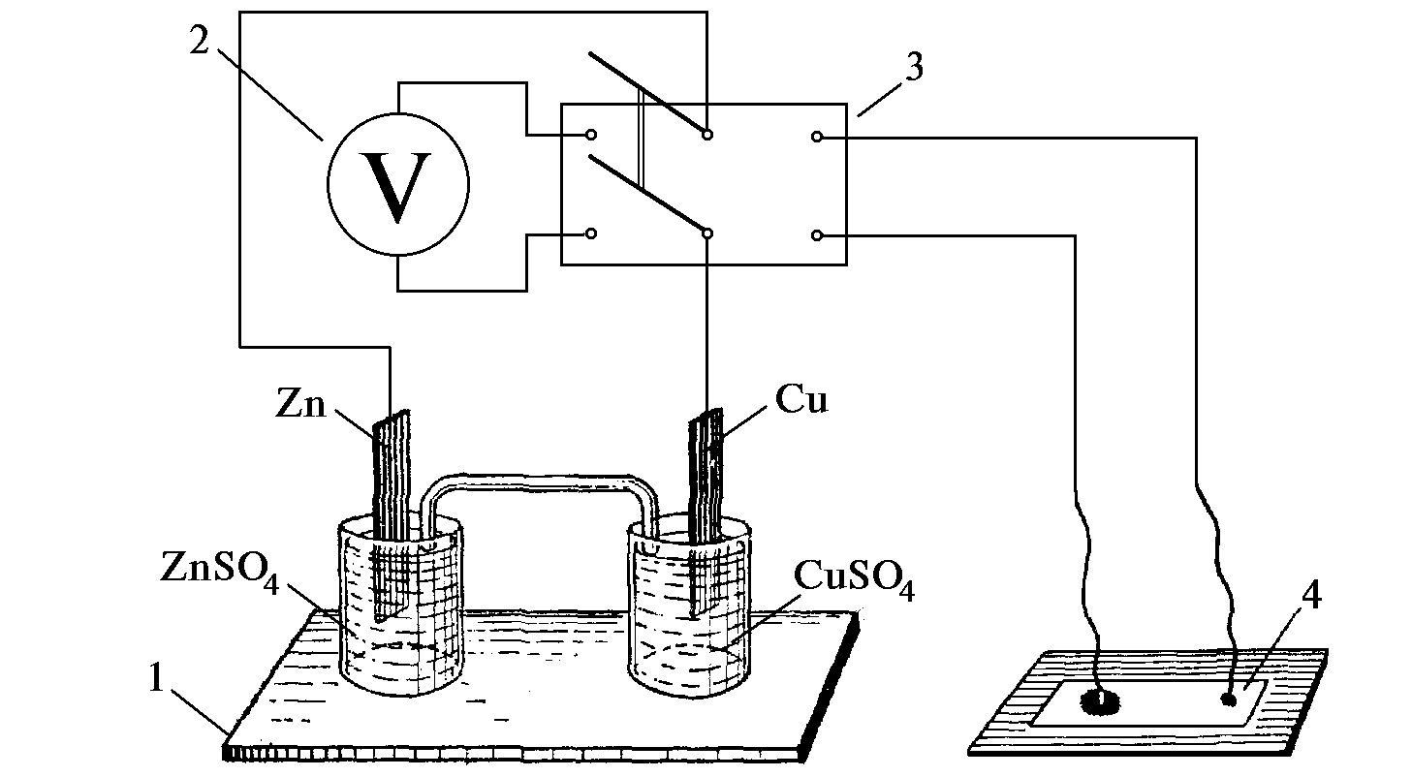Рис. 10.1. Схема з гальванічним елементом:
1 — гальванічний елемент; 2 — вольтметр; 3 — перемикач; 4 — фільтрувальний папір.
3.2.1. Зберіть електричну схему з гальванічним елементом відповідно до рис. 10.1. Один хімічний стакан заповніть 1 М розчином сульфату цинку, другий — 1 М розчином сульфату міді. Обидва стакани з’єднайте скляною трубкою, яка заповнена агар-агаром, просоченим насиченим розчином хлориду калію (електролітичним ключем). У перший стакан занурте зачищену наждачним папером цинкову пластину, а у другий — мідну. Контактний провід від цинкового електрода приєднайте до клеми мікроамперметра зі знаком (–). Замкніть вимикачем вимірювальне електричне коло схеми та виміряйте різницю потенціалів, порівняйте її з теоретичною ЕРС. Складіть електрохімічну схему гальванічного елемента та наведіть рівняння реакцій, що відбуваються на електродах під час його роботи.
3.2.2. Виконайте дослід 3.2.1, взявши замість цинкової пластинку з кадмію, заліза і нікелю. Відповідні розчини будуть: 1 М розчин сульфату кадмію, 1 М розчин сульфату заліза (ІІ), 1 М розчин сульфату нікелю. Проведіть вимірювання, складіть електрохімічні схеми гальванічних елементів і наведіть рівняння реакцій, що відбуваються на електродах під час їх роботи.
3.2.3. Наповніть хімічні стакани розчинами сульфату міді різної концентрації (завдання видає викладач). З’єднайте їх електролітичним ключем. Занурте в обидва стакани мідні пластинки.
Визначте ЕРС та напругу елемента при незамкненому зовнішньому електричному колі. Запишіть рівняння електродних реакцій. Розрахуйте теоретичну ЕРС елементу, вважаючи активності іонів рівними концентраціям, та порівняйте її з експериментально виміряною величиною.
Результати запишіть у табл. 10.1.

Таблиця 10.1
Концентрація  розчину, моль/л |  | Рівноважний  потенціал, В |  | Розрахун-  кова ЕРС  елемента, В | Експериментальна  напруга елемента, В
Електрод  № 1 | Електрод  № 2 | Електрод  № 1 | Електрод  № 2 | Розрахун-  кова ЕРС  елемента, В | Експериментальна  напруга елемента, В
3.2.4. Визначення полюсів елементу хімічним методом. При визначенні полюсів елементу хімічним методом цей елемент використовують як джерело сталого струму при електролізі розчину хлориду натрію. Фільтрувальний папір (див. рис. 10.1.) змочіть розчином хлориду натрію і нанесіть у місцях контакту з провідниками по 2-3 краплі розчину фенолфталеїну.
Замкніть відповідне електричне коло і утримуйте контакт провідників з фільтрувальним папером доки розчин біля одного з електродів не забарвиться у червоний колір.
Складіть електрохімічні рівняння реакцій, що відбуваються на електродах підчас електролізу хлориду натрію. Поясніть, біля якого електроду (позитивного чи негативного) і чому розчин має червоний колір.

3.3. Закони електролізу
3.3.1. Зберіть електричну схему для проведення електролізу, як показано на рис. 10.2. Налийте у електролізер 2 М розчин сульфату цинку. Занурте у розчин два графітових електроди, попередньо зваживши катод. Підключіть електролізер до джерела постійного струму. Електроліз проведіть при густині струму на електродах 500 А/м² на протязі 20–30 хв. Виміряйте напругу на електролізері. Після відключення установки вийміть електроди з розчину, промокніть катод фільтрувальним папером і зважте.
Запишіть рівняння електродних процесів, які відбуваються під час електролізу. Розрахуйте різницю потенціалів, визначте кількість осадженого металу та кількість електрики. Розрахуйте вихід металу за струмом. Дані запишіть у табл. 10.2.
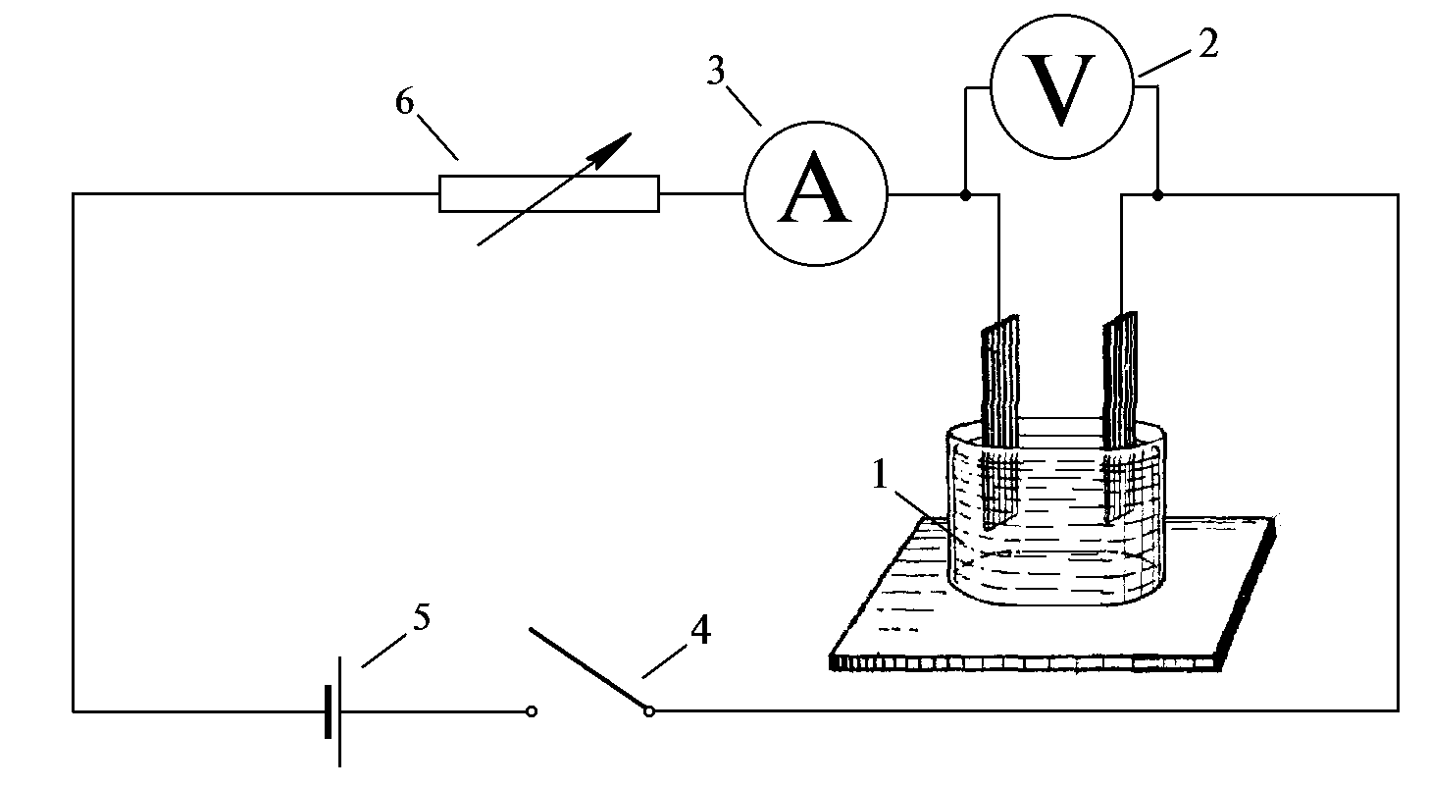
Рис. 10.2. Електрична схема для проведення електролізу:
1 — електролізер, 2 — вольтметр, 3 — амперметр, 4 — вимикач, 5 — джерело живлення, 6 — реостат

Таблиця 10.2
Струм,  А | Тривалість  електро-лізу, с | Кількість  електри-ки, Кл | Маса катоду, г |  |  | Вихід за  струмом, %
Струм,  А | Тривалість  електро-лізу, с | Кількість  електри-ки, Кл | перед  дослідом | після досліду | різниця | Вихід за  струмом, %
3.3.2. Налийте в електролізер розчин йодиду калію, додайте
2–3 краплі фенолфталеїну. Занурте у розчин графітові електроди та підключить їх до джерела постійного струму. Поясніть, чому змінюється забарвлення розчину біля електродів. Складіть рівняння реакцій, що відбуваються на електродах.
3.3.3. Налийте в електролізер розчин сульфату міді і опустіть у нього графітові електроди. Підключіть їх до джерела постійного струму. Простежте за змінами, що відбуваються на електродах. Запишіть рівняння реакцій, які пояснюють ці зміни.
Поміняйте полюси електродів і знов підключить до джерела струму. Простежте за зміною стану електродів. Складіть рівняння реакцій, що відбуваються на електродах у цьому випадку.

3.4. Гальванічні покриття
3.4.1. Підготуйте розчин для нікелювання. Для цього у дистильованій воді розчиніть 240 г NiSO₄⋅7H₂O, 45 г NiCl₂⋅6H₂O, 15 г MgSO₄⋅7H₂O, 40 г ацетату натрію, 30 г борної кислоти і доведіть об’єм розчину до 1 л.
Поверхню мідної пластинки перед нікелюванням зачистіть наждачним папером, промийте від окисних плівок азотною або соляною кислотою і знежирте спиртом.
Підготовлену мідну пластинку (катод) зважте на терезах із точністю 0,01 г і увімкніть в коло. За анод візьміть нікелеву пластинку. У ванну для електролізу налийте розчину для нікелювання і опустіть у нього електроди. Робочу напругу на клемах електролізеру встановіть у межах 2–3 В. Силу струму визначте із розрахунку 1 А на кожен квадратний сантиметр поверхні катоду.
Через 10–15 хв катод вийміть, промийте водою, просушіть та знову зважте. Розрахуйте товщину нікелевого покриття, виходячи з формули:
m = 2⋅s⋅h⋅d
де m — маса нікелю, що виділився на катоді, г; s — площа поверхні однієї сторони пластинки, см ²; d — густина нікелю, г/см³; h — товщина покриття, см.
Запишіть свої спостереження та результати розрахунків у лабораторний журнал. Складіть електронні рівняння процесів, що відбуваються на електродах у цьому розчині у випадку нікелевого аноду та вугільного аноду.
3.4.2. Підготуйте розчин для міднення. Для цього у дистильованій воді розчиніть 200 г CuSO₄⋅5H₂O, 50 г Н₂SO₄ і доведіть об’єм розчину до 1 л.
Поверхню нікелевої пластинки приготуйте, як описано у п. 3.4.1.
Підготовлену нікелеву пластинку (катод) зважте на терезах із точністю 0,01 г і увімкніть в коло. За анод візьміть мідну пластинку. У ванну для електролізу налийте розчину для міднення і опустіть у нього електроди. Проведіть електроліз аналогічно до процесу нікелювання.
Через 10–15 хв катод вийміть, промийте водою, просушіть та знову зважте. Розрахуйте товщину мідного покриття. Запишіть свої спостереження та результати розрахунків у лабораторний журнал. Складіть електронні рівняння процесів, що відбуваються на електродах у цьому розчині у випадку мідного аноду та вугільного аноду.

3.5. Вплив комплексоутворення на контактне витіснення міді
металами з розчинів ії солей
Приготуйте розчини таких складів:
№ 1. CuSO₄⋅5H₂O, 0,25 моль/л + H₂SO₄, 0,1 моль/л,
№ 2. CuSO₄⋅5H₂O, 0,1 моль/л + NH₄OH, 0,5 моль/л.
У дві пробірки на дві третини їх об’єму налийте розчин № 1 і розчин № 2.
Зачистіть наждаковим папером стальні смужки (стрижні або дріт) та промийте їх дистильованою водою. Занурте у пробірки з розчинами № 1 та 2 по одній смужці. Через 5 хв витягніть їх та запишіть, як змінився їх зовнішній вигляд. Потім зразок, витягнутий з пробірки з розчином № 1, занурте на 5 хв у пробірку з розчином № 2 та запишіть, як змінився його зовнішній вигляд.
Під час оформлення результатів досліду:
а) розрахуйте рівноважний потенціал міді у розчині № 1, приймаючи активність іонів міді рівною концентрації, і порівняйте цей потенціал із стандартним потенціалом заліза. Запишіть рівняння реакції, що проходить на поверхні стального зразка під час занурення його у розчин № 1;
б) запишіть рівняння реакції, що проходить під час доливання NH₄OH до розчину CuSO₄, і розрахуйте концентрацію комплексної сполуки та вільного ліганду, нехтуючи зміною їх концентрацій внаслідок дисоціації;
в) розрахуйте рівноважний потенціал міді в розчині № 2, приймаючи активності іонів і молекул рівними їх концентраціям;
г) поясніть причину різної поведінки сталі у розчині № 1 і розчині № 2;
д) поясніть, яка реакція і чому проходить під час занурення у розчин
№2 стального зразка, витягнутого з розчину № 1.

3.6. Вплив лігандів на напругу гальванічного елемента
Зберіть мідно-цинковий гальванічний елемент Даніеля - Якобі, як описано у п. 3.2.1 і через 5 хв виміряйте напругу елемента.
У стакан з розчином сульфату міді додайте етилендіамін або дифосфат натрію Na₄P₂O₇ до загальної концентрації 0,4 моль/л або натрієву сіль етилендіамінтетраоцтової кислоти (трилон Б) до концентрації 0,2 моль/л.

Прослідкуйте, щоб рівень розчинів у стаканах був однаковим. Через
5 хв. знову поміряйте напругу елемента.
Потім у стакан з сульфатом цинку додайте етилендіамін або дифосфат натрію Na₄P₂O₇ до загальної концентрації 0,4 моль/л або натрієву сіль етилендіамінтетраоцтової кислоти (трилон Б) до концентрації 0,2 моль/л.
Запишіть формули комплексних сполук, що утворюються. Розрахуйте:
а) концентрації комплексних сполук в вільних лігандів, нехтуючи зміною концентрацій лігандів та комплексної сполуки внаслідок дисоціації;
б) рівноважні потенціали електродів, приймаючи активності іонів та молекул рівними їх концентраціями;
в) електрорушійну силу елементів.
Запишіть рівняння анодних та катодних реакцій. Результати дослідів та розрахунків запишіть у табл. 10.3.
Таблиця 10.3
Електрохімічна система | Напруга, В | Константа нестійкості комплексу | Концентрація,  моль/л |  | Рівноважний потенціал, В |  | ЕРС, В
Електрохімічна система | Напруга, В | Константа нестійкості комплексу | комплексу | вільного ліганду | міді | цинку

